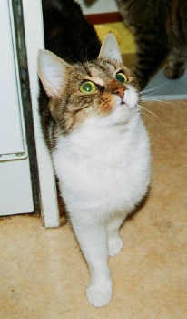
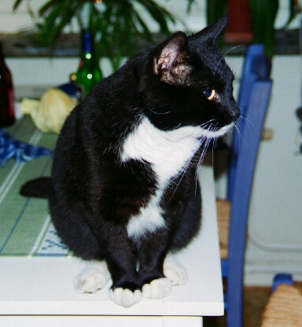

Hjälp de hemlösa katterna
att få komma in i värmen!

Bli jourhem under en kortare period
i samarbete med ÖREBRO KATTHEM

Vi har fångat in hemlösa katter mitt i centrum, i bostadsområden, vid sommarstugor, på campingplatser, vid höghus, på landet, i skogen…
Alla i stort behov av vård och omsorg

Vi behöver Din hjälp för att kunna hjälpa dessa katter in i värmen innan de flyttar till ett varaktigt hem!

Besöksadress:

Sockengatan 5

Hemsida:

www.orebrokatthem.com

Telefon:
Katthemmet: 019-26 00 86
Kvällstid: 0580-125 69 (hemnummer Kicki)

